2023

Draaiboek kamp ………..
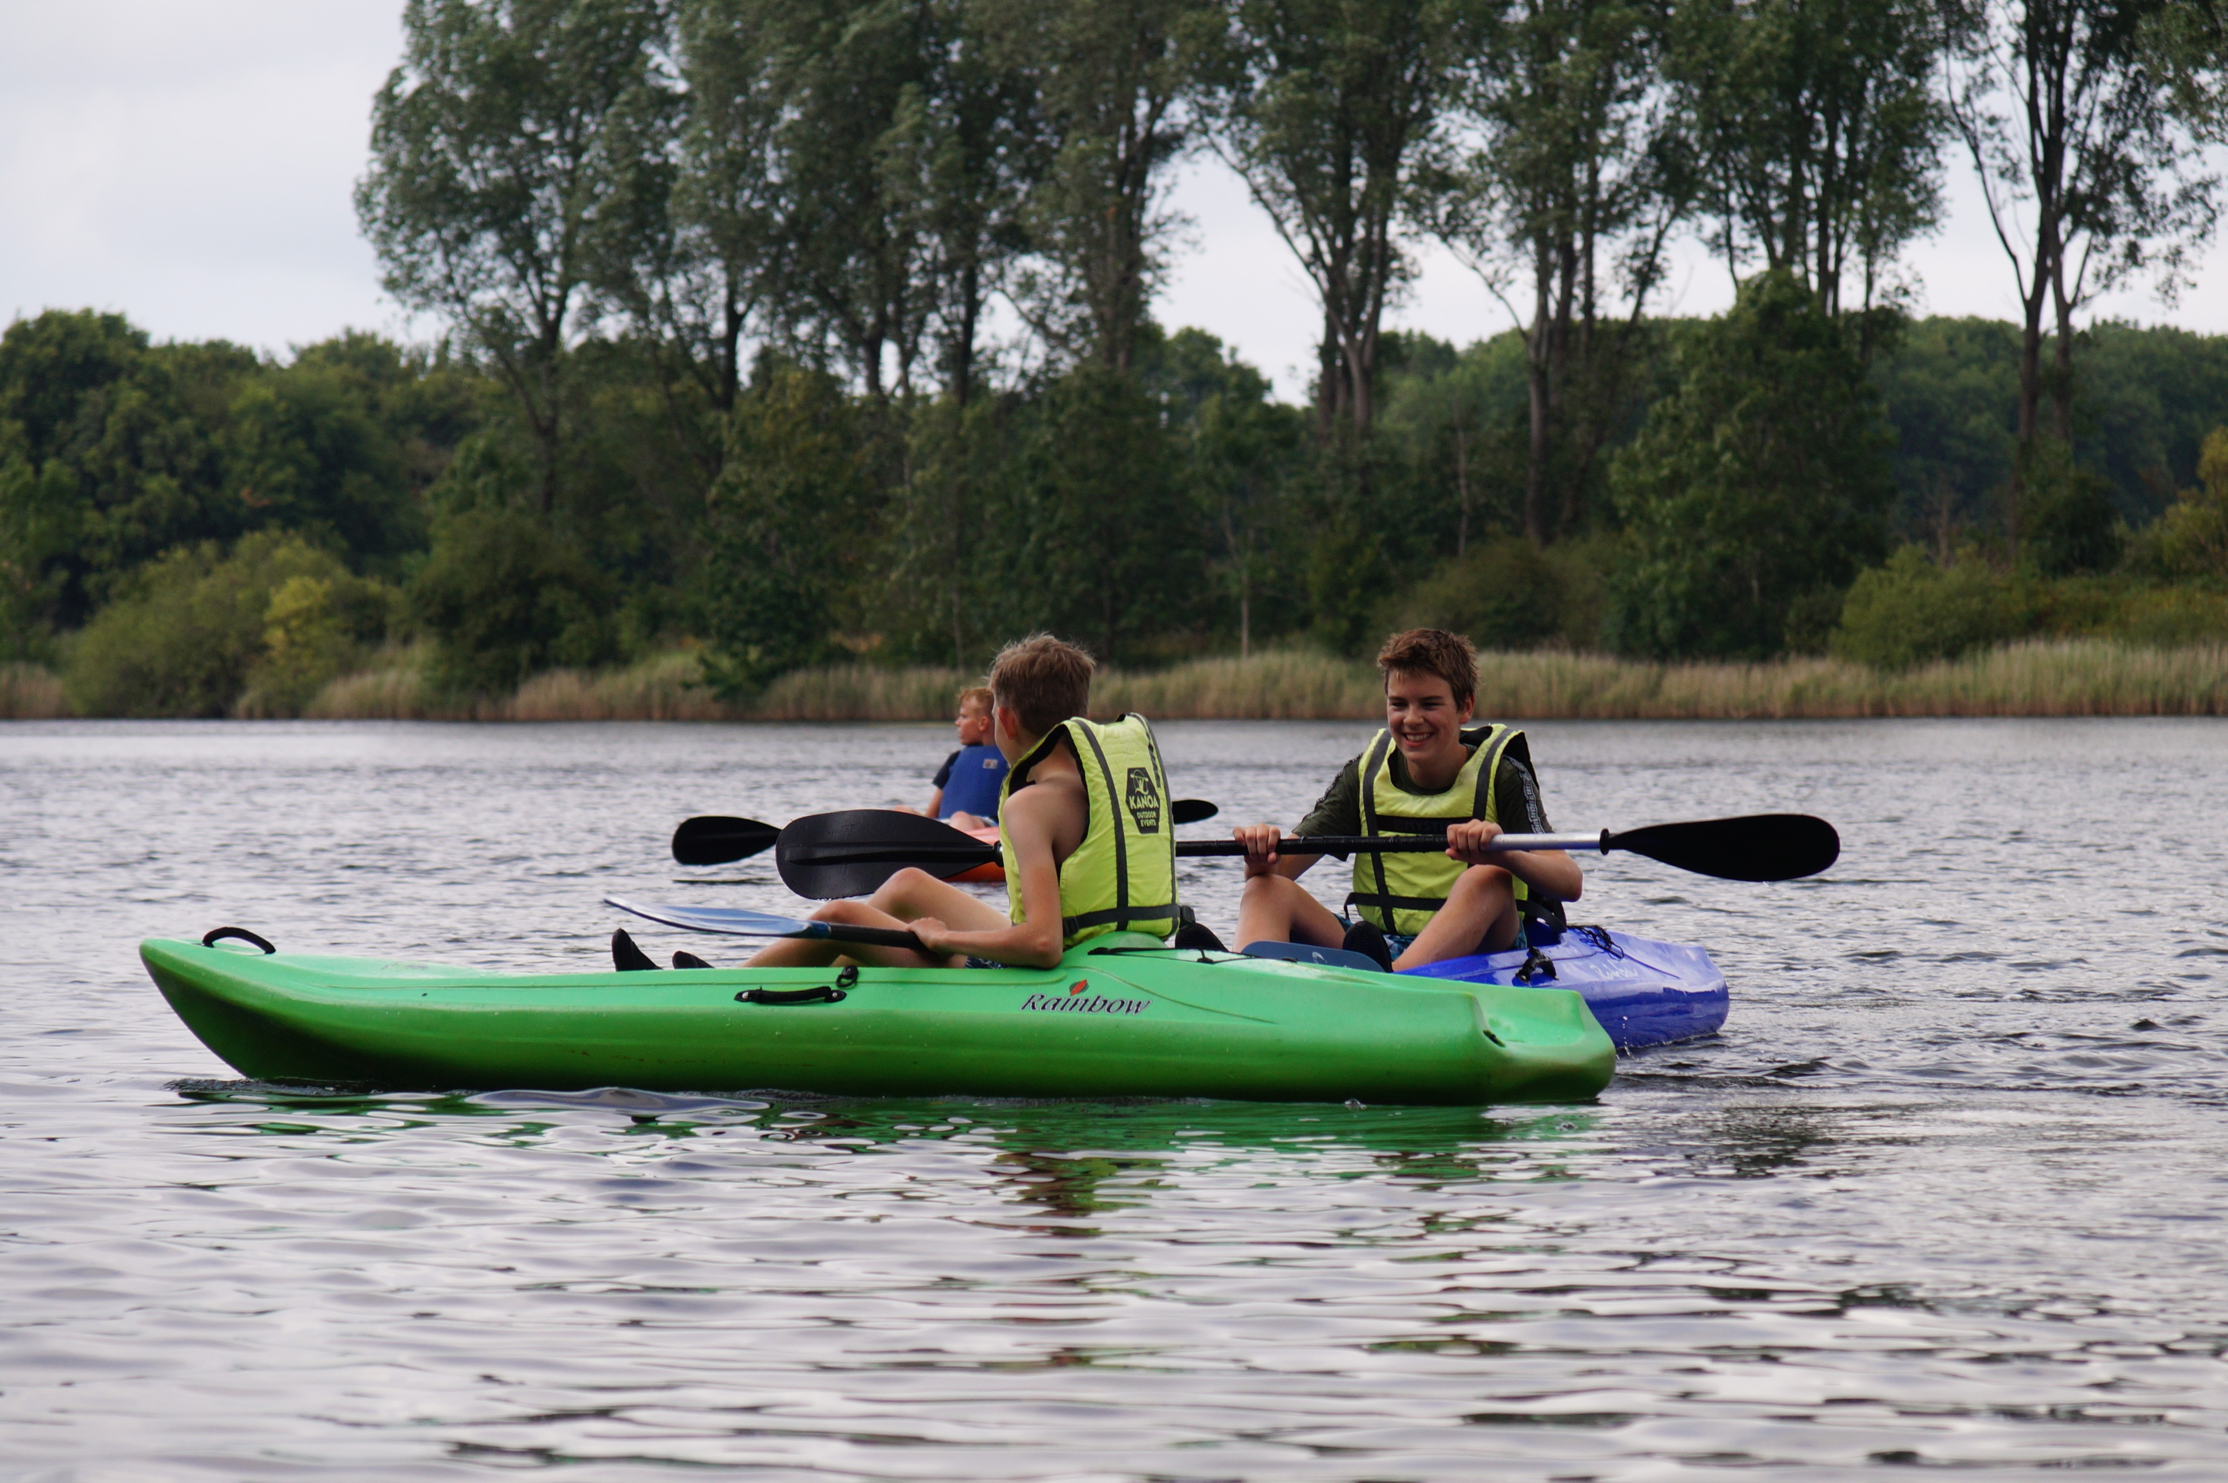

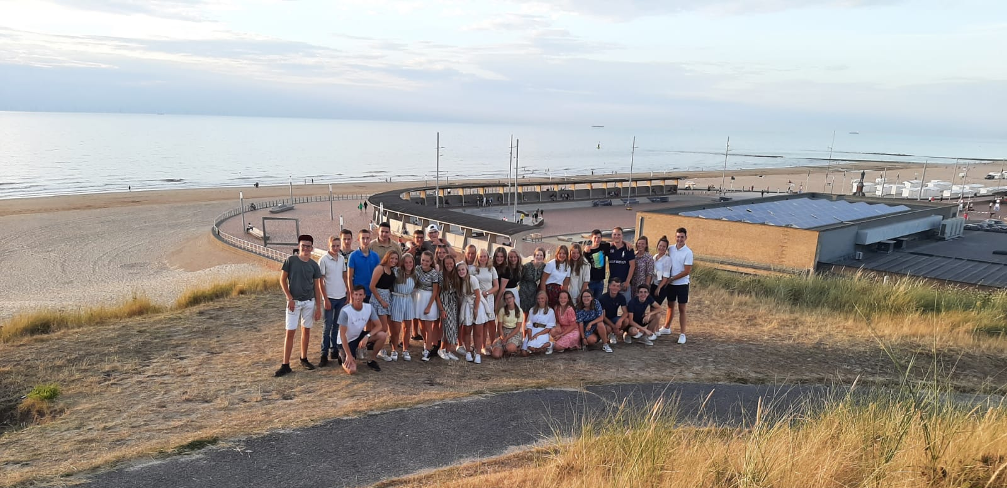

Periode:
Kampnummer:

Adressen stafleden

Naam | Adres | Mobiele nr. | Mailadres

Adressen in omgeving

Gegevens kamphuis
Naam kamphuis
Adres
Postcode + Plaats
Website:

Gegevens Beheerder
Naam beheerder
Adres
Postcode + Plaats
Telefoon
E-mail
Bellen bij aankomst
Telefoon

Jeugdbond Gereformeerde Gemeente
Houttuinlaan 7
3447 GM Woerden
0031-348 489948 (24 uur per dag bereikbaar)

Hulpdiensten
Betreft | Adres | Telefoonnummer
Nood hulpdienst
Huisarts
Huisartsenpost (H.A.P)
Ziekenhuis
Tandarts

Kerk
Adres
Postcode
Telefoonnummer
Koster

Taakverdeling per staflid
Hier kan je de onderlinge taakverdeling bijhouden ter inspiratie zijn er taken ingevuld.

Taak | Verantwoordelijke | Deadline | Status
Bijbelstudie-groepjes maken
Corvee-groepjes maken
Benaderen beheerder
Benaderen spreker/koster
Benaderen ouders bijzondere deelnemer(s)
Convocaat
Samenstellen menulijst
Samenstellen boodschappenlijst
Kamp penningmeester
Zorg voor ophalen/wegbrengen JBGG-materiaal (liederenbundel, keyboard, Oranjevestjes e.d.)
Zorg voor EHBO koffer
Calamiteitenkaarten

Meeneemlijst per staflid
Hier kan je de mee te nemen spullen bijhouden. Ter inspiratie zijn er vast wat ingevuld.

Mee te nemen: | Verantwoordelijke
Zaklamp
Verlengsnoer
Bandenplakspullen& fietspomp
Laptop
Waslijn/ knijpers

Bijzonderheden deelnemers
Hier kan je de bijzonderheden van de deelnemers evt. aanvullen en een verantwoordelijk staflid toewijzen. Let op, dit betreft persoonlijke informatie dus zorg dat dit niet bij de deelnemers terecht komt.

Deelnemer | Toelichting | Verantwoordelijk staflid (indien nodig)

Afspraken en regels
Hier kan je de binnen de staf gemaakte afspraken en regels tijdens het kamp bijhouden zodat inzichtelijk blijft wat er is afgesproken. Ter inspiratie zijn er vast wat voorbeelden gegeven.

Onderwerp | Afspraak/regel
Slaaptijden
Zondagsinvulling
Financiën
Mobielgebruik
Alcohol

Corveegroepen
Corvee taak | Ontbijt | Kook | Koffie | Schoonmaak | Afwas
Staflid
Deelnemers

Bijbelstudiegroepen
Groep 1 | Groep 2 | Groep 3 | Groep 4 | Groep 5
Staflid
Deelnemers

Kampproject
Je kunt er voor kiezen (zeker bij de oudere leeftijden) om deelnemers te betrekken bij het kampproject. Hieronder kun je aangeven welk staflid verantwoordelijk is en welke deelnemers daarbij helpen.

Staflid
Deelnemer
Deelnemer
Deelnemer

Bezinningsrooster
Je kunt ervoor kiezen om een bezinningsrooster voor bij de maaltijden en de avondsluiting te maken. De ervaring leert dat het mooi is om tijdens de week een thema/Bijbelspersoon/Bijbelboek te behandelen. Sommige jaren krijg je ook vanuit het kampproject Bijbelgedeelten aangereikt zodat je daarbij aan kunt sluiten. In onderstaande tabel leg je vast welk Bijbelgedeelte er wordt gelezen. In het dagprogramma kan je dan invullen wie verantwoordelijk is voor het betreffende bezinningsmoment. Je kunt er ook voor kiezen om iedereen vrij te laten in wat er gelezen wordt. Het kan voor de afstemming dan handig zijn om hier wel in te vullen wat iedereen kiest zodat je geen overlap krijgt.

Datum | Ochtend | Middag | Avond | Avondsluiting
Kampopening
Vrijdag …….
Zaterdag ……..
Zondag ……..
Maandag …….
Dinsdag ………
Woensdag ……..
Donderdag ……..
Vrijdag ……..
Kampsluiting

Programma
Hieronder kan je het dagprogramma invullen. De volgende onderdelen moeten in ieder geval een plekje in het programma krijgen

Bijbelstudie (minimaal 4)
Zondagse dienst (2x per zondag)
Kampproject
Stafevaluatie (gedurende de week)
Veilig jeugdwerk checklist (3x per week)

Dag/ Datum | ……….
Tijd | Wat | Wie | Opmerking

Dag/ Datum | ……….
Tijd | Wat | Wie | Opmerking

Dag/ Datum | ……….
Tijd | Wat | Wie | Opmerking

Dag/ Datum | ……….
Tijd | Wat | Wie | Opmerking

Dag/ Datum | ……….
Tijd | Wat | Wie | Opmerking

Dag/ Datum | ……….
Tijd | Wat | Wie | Opmerking

Dag/ Datum | ……….
Tijd | Wat | Wie | Opmerking

Dag/ Datum | ……….
Tijd | Wat | Wie | Opmerking

Dag/ Datum | ……….
Tijd | Wat | Wie | Opmerking

Dag/ Datum | ……….
Tijd | Wat | Wie | Opmerking

Dag/ Datum | ……….
Tijd | Wat | Wie | Opmerking

Dag/ Datum | ……….
Tijd | Wat | Wie | Opmerking

Dag/ Datum | ……….
Tijd | Wat | Wie | Opmerking

Dag/ Datum | ……….
Tijd | Wat | Wie | Opmerking

